《软件工程》实验报告

年级、专业、班级 |  | 2021级计算机科学与技术专业 班 |  |  | 姓名
实验题目 | 华为CodeArts项目开发实践
实验时间 | 2023.11.25 |  | 实验地点 | DS3 401
实验成绩 |  |  | 实验性质 | □验证性 ■设计性 □综合性
教师评价：
算法/实验过程正确； 源程序/实验内容提交； 程序结构/实验步骤合理；
实验结果正确； 语法、语义正确； 报告规范；
其他：
评价教师签名：
一、实验目的
1、加深对敏捷开发及Scrum的理解；
2、培养软件配置管理的能力；
3、熟悉CodeArts中需求管理、代码托管、代码规范检查等基本操作。
二、实验项目内容
练习并掌握CodeArts中项目开发的基本方法、流程。基于平台提供的凤凰商城项目，完成以下任务：
1、使用CodeArts进行项目规划、管理项目产品待办列表、管理项目迭代计划。
具体任务1：
- 在凤凰商城已有需求中新增feature“优惠券管理”，下设story“领取优惠券，查看已领取优惠券，清除过期优惠券”，并根据需要细化task；
- 新增一Scrum迭代，并将上述新增需求纳入该迭代计划。
2、使用代码托管功能开发并维护代码，配置分支策略。
具体任务2：
通过代码托管工具，实现一story的核心代码开发、管理（可从“领取优惠券，查看已领取优惠券，清除过期优惠券”中任选）。
要求
- 创建一branch分支，并在该分支上进行代码开发、修改和提交；
- 将该分支代码合并到master分支；
- 在项目中添加另一同学为代码评审员，负责代码检视。
3、创建并执行代码检查任务，完成项目的静态代码检查，根据代码检查结果修正代码。
具体任务3：
- 对任务2中每个同学自己编写的代码部分，进行编码规范检查，并尝试修正代码问题。

三、实验过程或算法（源程序）

1、使用CodeArts进行项目规划、管理项目产品待办列表、管理项目迭代计划。

- 创建“凤凰商城”项目。单击＂新建项目＂。在弹窗中选择＂DevOps全流程样例项目＂，输入项目名称＂凤凰商城＂，单击＂确定＂，完成项目创建。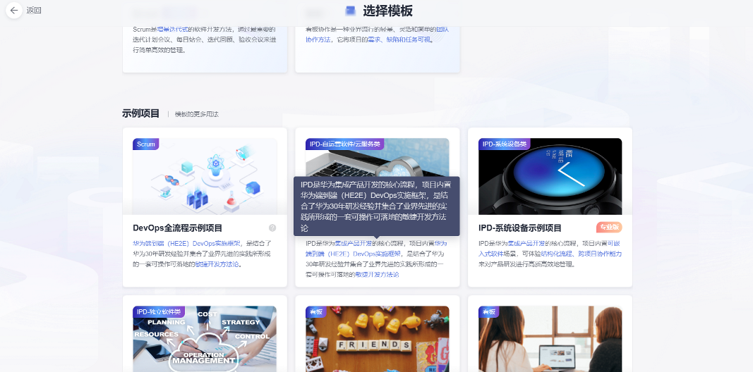
- 项目规划。打开凤凰商城项目，单击＂规划>思维导图＂，新增Feature和Story，细化Task。在Epic＂凤凰商城＂下方单击图标＂插入子节点＂新建Feature，输入标题“添加优惠券”，并回车保存；相同方式为Feature插入子节点，添加Story并细化task。
完成细化后的思维导图如下图所示：
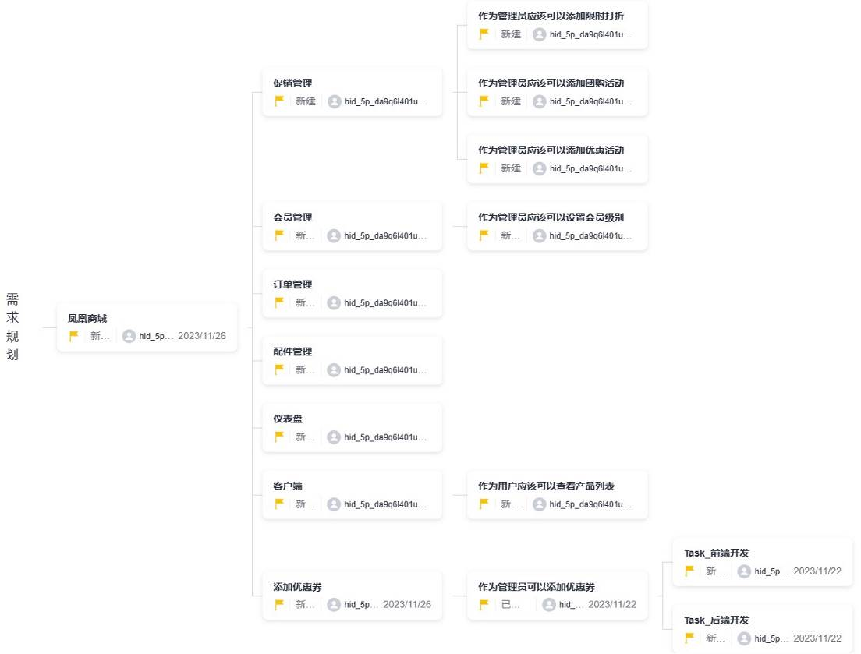

- 增Scrum迭代。单击＂迭代＂，进入迭代管理视图。单击＂创建迭代＂，在弹框中输入迭代名称＂迭代4＂、设置迭代计划时间，点击＂确定＂创建新迭代。
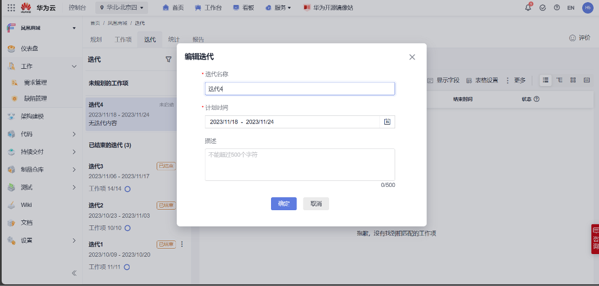
- 将新需求纳入迭代计划。接下来我们需要对当前迭代（近两周）的工作进行规划，在迭代页面，点击＂未规划工作项＂，找到自己添加的Story＂作为管理员可以添加优惠券＂，鼠标拖拽工作项至＂迭代4＂。单击＂迭代4＂的＂作为管理员可以添加优惠券＂，可以设置Story的预计开始日期与预计结束日期。按照同样的方式，添加剩余需要迭代的Story和Task添加至迭代4。
添加好后的迭代4如下图：

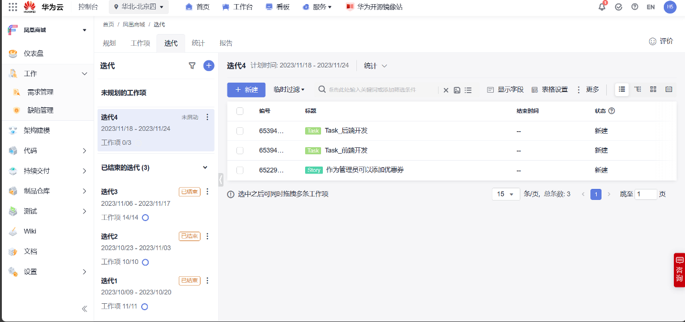

2.使用代码托管功能开发并维护代码，配置分支策略。

- 进入代码仓库。单击页面左侧导航＂代码 > 代码托管＂，进入代码托管服务。单击仓库名称，进入代码仓库。
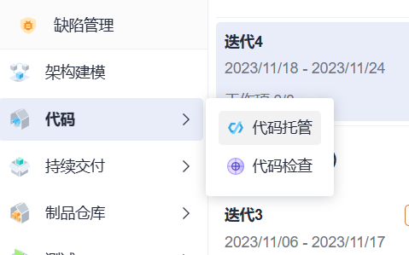
- 创建branch分支。创建分支并进行新功能开发。进入代码仓库后，选择＂分支＂页签，单击右上角＂新建分支＂，在弹框中输入分支名称＂feature工作项编号＂ 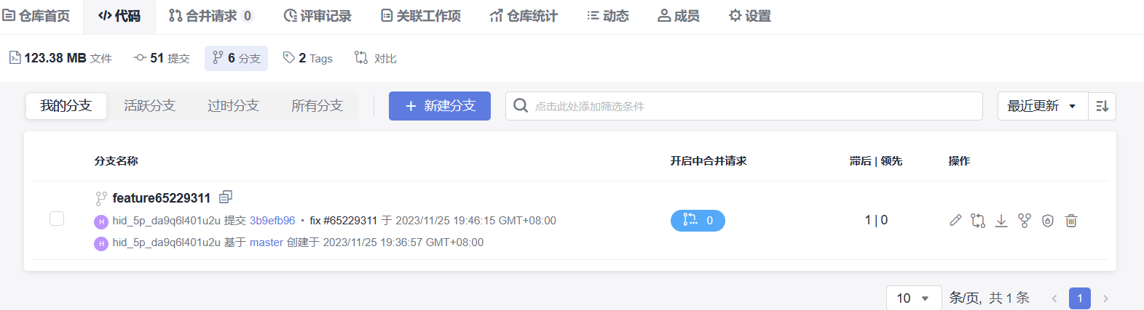
- 在新分支上进行代码的开发。用CloudIDE打开代码仓库，选择新创建的分支进入，并添加功能代码
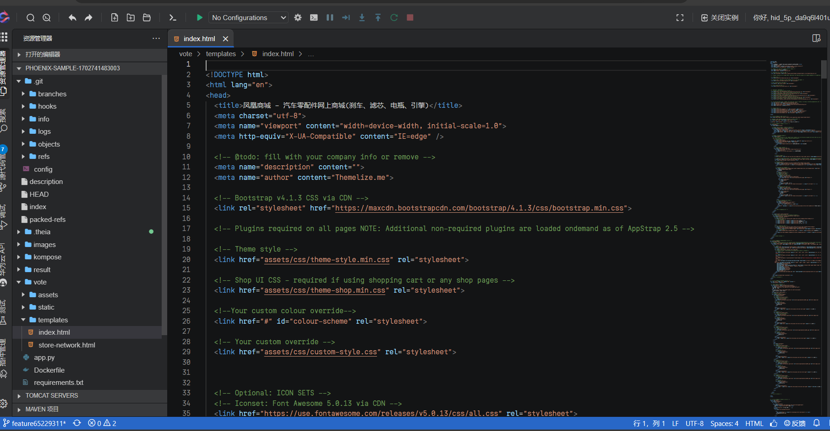

- 将修改的代码推送至代码仓库。提交修改至代码仓库。单击左侧边栏图标，打开Git功能。单击修改文件后方的图标 (git add)，将修改内容添加进提交内容当中。在输入框中输入提交信息：＂fix #工作项编码 本次提交的注释信息＂
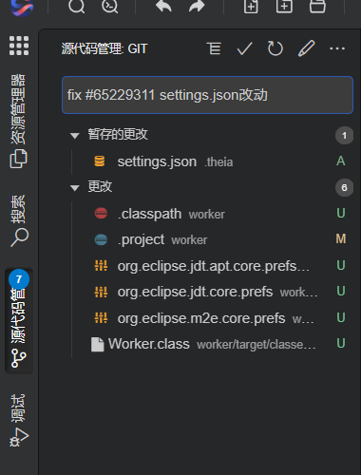
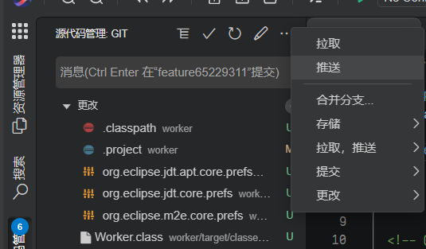
- 查看代码提交记录。返回＂代码托管＂页面，在phoenix-sample代码仓库的目标分支中选择＂历史＂页签，即可查看是否提交成功。
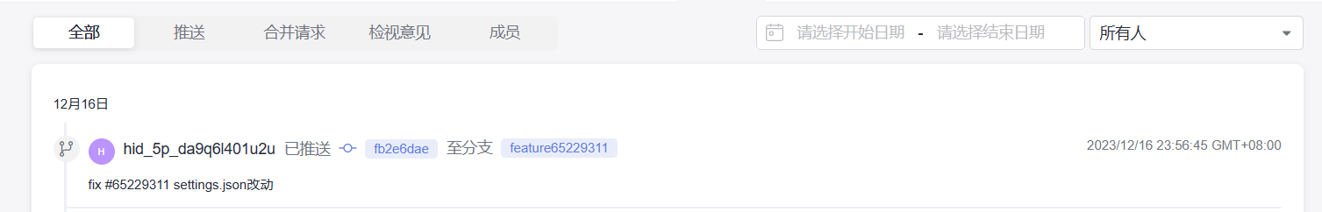
- 创建合并请求。进入代码仓库，选择＂合并请求＂页签，单击＂新建合并请求＂。源分支选择刚刚创建的分支，与目标分支选择＂master＂，单击＂下一步＂。
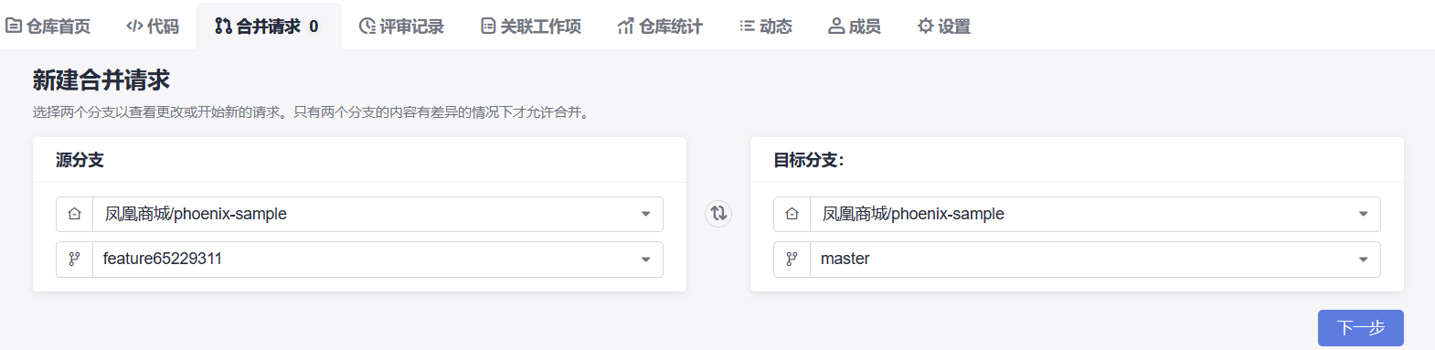
- 选择合并人、评审人。输入标题、描述（选填），选择合并人、评审人，单击＂确定＂完成。＂合并人＂即接受合并请求的人，＂评审人＂是由合并发起人邀请参与的评审者。对于不合格的合并请求，管理员可以关闭。在评审不通过时，无法完成该合并请求。
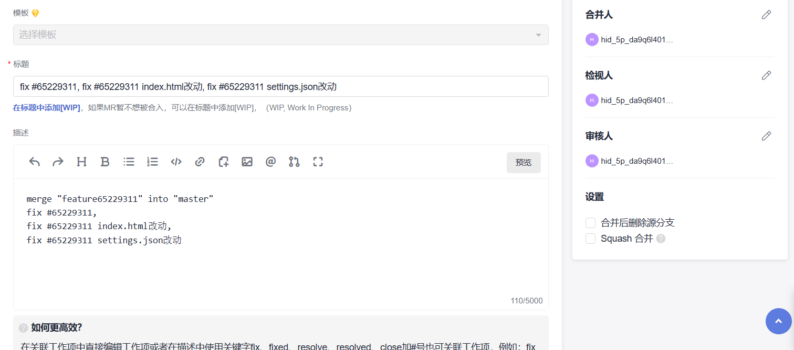
- 评审成员进行代码检视并提交评审结果
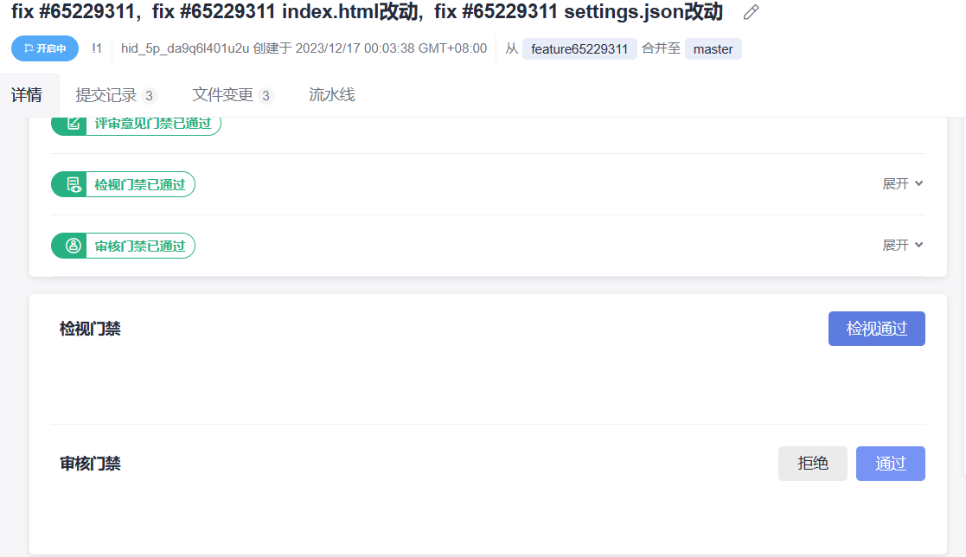
- 合并分支。合并人进入代码仓库后，在＂合并请求＂页签中找到需要评审的合并请求，单击该请求，查看合并请求详情。选择＂合入＂，请求状态将更改为＂已合并＂
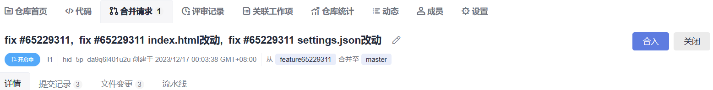

3、创建并执行代码检查任务，完成项目的静态代码检查，根据代码检查结果修正代码。

- 编辑代码检查任务包含语言。单击页面左侧导航＂代码 > 代码检查＂，进入代码检查服务。单击代码检查任务＂phoenix-codecheck-worker＂，进入＂代码检查详情＂页面。
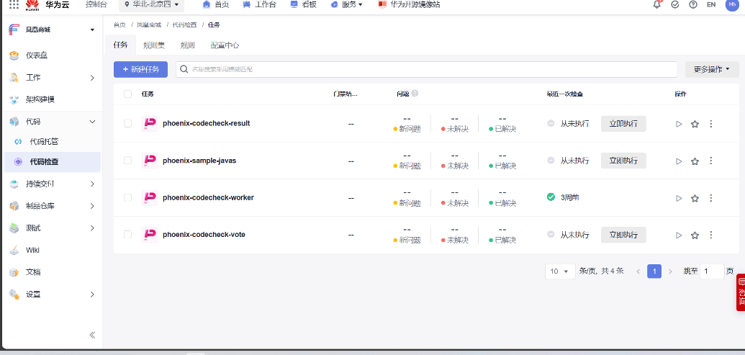
选择＂设置＂页签，在页面左侧导航中单击＂规则集＂。规则集中默认包含的语言是＂Java＂。单击图标重新获取代码仓库语言，在刷新的列表中将Python语言对应的开关打开。
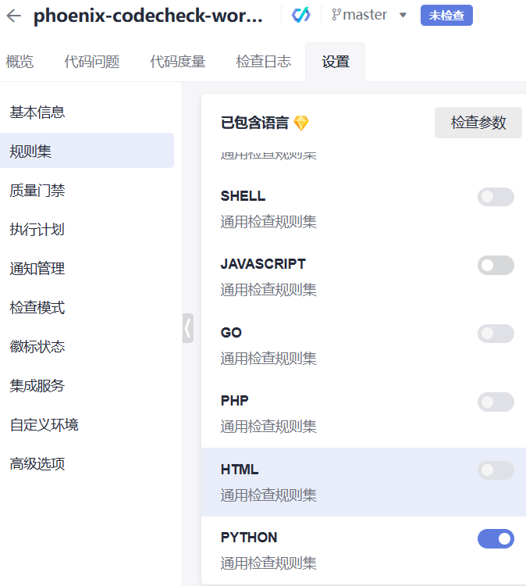
- 启动代码检查任务。进入代码检查任务＂phoenix-codecheck-worker＂的＂代码检查详情＂页面。单击右上角＂开始检查＂，启动代码检查任务。当页面提示＂分支＂master＂最近一次检查成功！＂，表示任务执行成功，并在“概览”中查看检查结果。
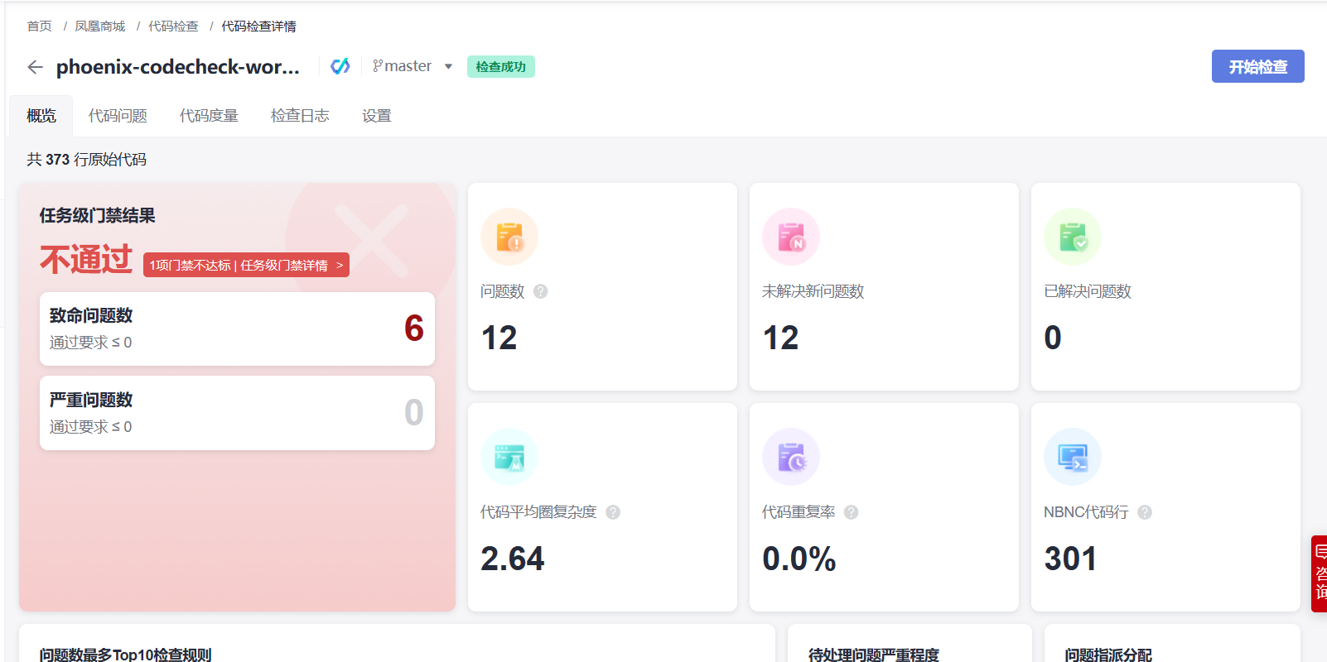
- 分析代码检查结果并修复问题。在“代码问题”页签中查看具体问题，单击＂问题帮助＂，可查看系统对此问题的修改建议。修复代码问题后，单击＂未解决＂，可将此问题的状态设置为＂已解决＂或＂已忽略＂。
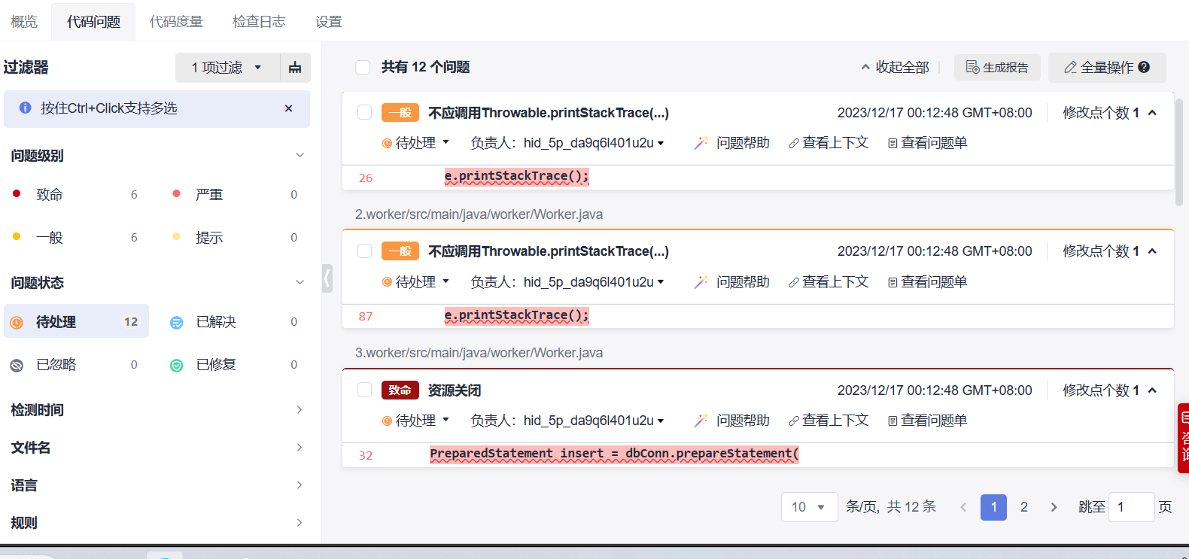

四、实验结果及分析和（或）源程序调试过程
实验总结与体会：
本实验是一次有意义的项目开发实践，让我对CodeArts平台有了更深入的了解和使用，对敏捷开发和Scrum有了更清晰的认识和应用，对软件配置管理有了更全面的掌握和培养。通过本实验，我不仅学习了一些实用的技能和工具，也提高了我的软件开发水平和素养。
通过本实验，我体会到了以下几点：
- CodeArts平台是一个强大的软件开发管理平台，它提供了需求管理、代码托管、代码检查等多种功能，可以帮助我们规划、开发、测试、部署和维护软件项目。我学会了如何使用CodeArts平台的各种功能，如何创建和维护产品待办列表，如何制定和执行迭代计划，如何创建和管理分支，如何进行代码合并和冲突解决，如何进行代码评审和反馈，如何创建和执行代码检查任务，如何查看和分析代码检查结果，如何根据代码检查结果改进代码质量等。我感受到了CodeArts平台的便捷性和高效性，它可以帮助我们提高软件开发的质量和速度，降低软件开发的风险和成本。
- 敏捷开发和Scrum是一种灵活的软件开发方法，它强调用户需求的优先性，团队成员的协作性，软件产品的可交付性和可改进性。我学会了如何使用敏捷开发和Scrum的原则和实践，如何根据用户需求来定义和细化产品特性，如何将产品特性分解为可执行的用户故事，如何将用户故事分配到不同的迭代中，如何在每个迭代中完成用户故事的开发和测试，如何在每个迭代结束后进行回顾和改进，如何在每个迭代中交付可用的软件产品。我感受到了敏捷开发和Scrum的灵活性和有效性，它可以帮助我们更好地满足用户需求，更好地适应需求变化，更好地提升软件产品的价值和质量。
- 软件配置管理是一种软件开发的管理活动，它涉及到软件产品的版本控制、变更控制、构建控制、发布控制等。我学会了如何使用软件配置管理的方法和工具，如何创建和维护软件产品的版本，如何跟踪和管理软件产品的变更，如何构建和测试软件产品，如何发布和部署软件产品。我感受到了软件配置管理的重要性和必要性，它可以帮助我们保证软件产品的一致性和完整性，避免软件产品的混乱和错误，提高软件产品的可靠性和可维护性。

